Malované čtení

Přišli jsme do 1. a všichni jsme se .  jsme zjistili, že je nám tady dobře. Že je tady , co je na nás milá, co se na nás 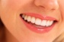 , co nás pohladí nebo obejme. jsme si, že to bude pro nás hodně těžké, ale  co  dále a ona je pořád stejná a stejně nádherná. se, hladí nás a objímá nás. Dává nám dobré  a je spravedlivá. Nerada poznámky. Řeší naše 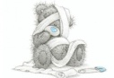.
Za to, že umíme , 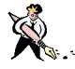 a

vděčíme Vám,

Paní ředitelko

Vaše Družina

V Žabni dne 10.11 2014

